Resolución del Pleno del Instituto de Transparencia, Acceso a la Información Pública y Protección de Datos Personales del Estado de México y Municipios, con domicilio en Metepec, Estado de México; de fecha treinta de abril de dos mil veinticinco.

VISTO los expedientes electrónicos formados con motivo de los recursos de revisión 01293/INFOEM/IP/RR/2025, 01326/INFOEM/IP/RR/2025, 01331/INFOEM/IP/RR/2025, 01360/INFOEM/IP/RR/2025 y 01448/INFOEM/IP/RR/2025, promovidos por una persona que no proporciono datos de identificación, a quien en lo sucesivo se le identificará como EL RECURRENTE, en contra de la respuesta del Ayuntamiento de Toluca, en lo sucesivo el SUJETO OBLIGADO, se procede a dictar la presente resolución, con base en los siguientes:

ANTECEDENTES

- El trece, catorce, dieciséis, de enero de dos mil veinticinco, se presentaron ante el SUJETO OBLIGADO vía SAIMEX, las solicitudes de información pública registradas con los números 00009/TOLUCA/IP/2025, 00266/TOLUCA/IP/2025, 00318/TOLUCA/IP/2025, 00010/TOLUCA/IP/2025 Y 00450/TOLUCA/IP/2025; mediante las cuales se solicitó la siguiente información:

SOLICITUD
00009/TOLUCA/IP/2025 | Se solicita todos los programas sociales que implemento la administración 2019 a 2021
00266/TOLUCA/IP/2025 | Los programas sociales que dará le gobierno de Toluca
00318/TOLUCA/IP/2025 | Cuales serán los programas sociales que dará su municipio y las bases para ser benefiado
00010/TOLUCA/IP/2025 | Se solicita los programas sociales que implemento la administración 2022 a 2024
00450/TOLUCA/IP/2025 | Cuales son los programas sociales que implementara o tiene su administración

- Se eligió como modalidad de entrega de la información: A través del SAIMEX.

RESPUESTA
- El cinco, siete y catorce de febrero de dos mil veinticinco, el SUJETO OBLIGADO, dio respuesta de la siguiente manera:

SOLICITUD | RESPUESTA
00009/TOLUCA/IP/2025 | RESPUESTA 0009. 2025.pdf  Escrito de cuatro de febrero de dos mil veinticinco, firmado por el Titular de la Unidad de Transparencia, informo que la Dirección General de Desarrollo Social y Servidora Pública Habilitada, informo que después de haber realizado una búsqueda minuciosa y exhaustiva en los archivos de esta Dirección General, y se enlistan los programas del ejercicio fiscal 2019.  Asimismo, informo respecto los años 2020 y 2021, no se realizó ningún tipo de entrega de apoyos, por motivos de pandemia.
00266/TOLUCA/IP/2025 | RESPUESTA 0266.2025.pdf  Escrito de cinco de febrero de dos mil veinticinco, firmado por el Titular de la Unidad de Transparencia, informo que la Dirección General de Desarrollo Social y Servidor Público Habilitado, informo que se encuentra realizando las gestiones necesarias para planear, impulsar y operar programas, proyectos y acciones para garantizar el pleno ejercicio de los derechos sociales consagrados en la Constitución Política de los Estados Unidos Mexicano y la Constitución del Estado Libre y Soberano de México, asegurando el acceso de toda la población al desarrollo social.  En este sentido, se hace de su conocimiento que en su caso, cuando las actividades realizadas por la Dirección General de Bienestar Social, incluyan algún tipo de programa de subsidio, estímulos y apoyos, se le hace la extensiva invitación para estar al pendiente de la página de internet www.toluca.gob.mx a fin de quedar al tanto de las convocatorias vigentes, además se ponen a su disposición las oficinas de la Dirección, proporcionando la dirección.
00318/TOLUCA/IP/2025 | RESPUESTA 0318. 2025.pdf  Escrito de siete de febrero de dos mil veinticinco, firmado por el Titular de la Unidad de Transparencia, informo que la Dirección General de Desarrollo Social y Servidor Público Habilitado, informo que se encuentra realizando las gestiones necesarias para planear, impulsar y operar programas, proyectos y acciones para garantizar el pleno ejercicio de los derechos sociales consagrados en la Constitución Política de los Estados Unidos Mexicano y la Constitución del Estado Libre y Soberano de México, asegurando el acceso de toda la población al desarrollo social.  En este sentido, se hace de su conocimiento que en su caso, cuando las actividades realizadas por la Dirección General de Bienestar Social, incluyan algún tipo de programa de subsidio, estímulos y apoyos, se le hace la extensiva invitación para estar al pendiente de la página de internet www.toluca.gob.mx a fin de quedar al tanto de las convocatorias vigentes, además se ponen a su disposición las oficinas de la Dirección, proporcionando la dirección.
00010/TOLUCA/IP/2025 | RESPUESTA 0010. 2025.pdf  Escrito de cuatro de febrero de dos mil veinticinco, firmado por el Titular de la Unidad de Transparencia, por el que informó que “la Dirección General de Desarrollo Social a través de la entonces Dirección de Programas Sociales, Apoyo a la Educación y Asuntos Indígenas, durante la administración 2022 a 2024, ejecutó un programa social en el ejercicio fiscal 2022, la información que solicita se encuentra plasmada, en la plataforma digital IPOMEX (Información Pública de Oficio Mexiquense), Artículo 92 fracción XIV A, ejercicio 2022, en el registro 005, en la siguiente liga electrónica:  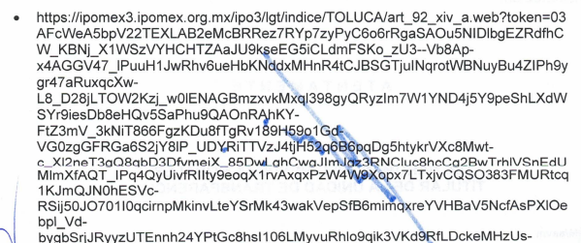  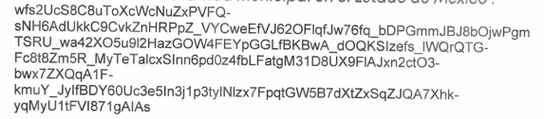
00450/TOLUCA/IP/2025 | RESPUESTA 450. 2025.pdf  Escrito de catorce de febrero de dos mil veinticinco, firmado por el Titular de la Unidad de Transparencia, informó que la Dirección General de Desarrollo Social y Servidor Público Habilitado, informó que se encuentra realizando las gestiones necesarias para planear, impulsar y operar programas, proyectos y acciones para garantizar el pleno ejercicio de los derechos sociales consagrados en la Constitución Política de los Estados Unidos Mexicano y la Constitución del Estado Libre y Soberano de México, asegurando el acceso de toda la población al desarrollo social.  En este sentido, se hace de su conocimiento que en su caso, cuando las actividades realizadas por la Dirección General de Bienestar Social, incluyan algún tipo de programa de subsidio, estímulos y apoyos, se le hace la extensiva invitación para estar al pendiente de la página de internet www.toluca.gob.mx a fin de quedar al tanto de las convocatorias vigentes, además se ponen a su disposición las oficinas de la Dirección, proporcionando la dirección.

- El doce, trece y catorce de febrero de dos mil veinticinco, EL PARTICULAR interpuso los recursos de revisión en contra de la respuestas, manifestando las siguientes razones o motivos de inconformidad:

SOLICITUD | INCONFORMIDAD
00009/TOLUCA/IP/2025  recayó el recurso de revisión:  01293/INFOEM/IP/RR/2025 | Acto impugnado: “La falta de documentos”  Razones o motivos de la inconformidad: “Solo hacen una lista pero se requiere documentos que lo comprueben”
00266/TOLUCA/IP/2025  recayó el recurso de revisión:  01326/INFOEM/IP/RR/2025 | Acto impugnado: “La respuesta”  Razones o motivos de la inconformidad: “La información no es lo que se pide”
00318/TOLUCA/IP/2025  recayó el recurso de revisión:  01331/INFOEM/IP/RR/2025 | Acto impugnado: “No es lo que se petición”  Razones o motivos de la inconformidad: “No dicen nada no son transparentes y niegan la información”
00010/TOLUCA/IP/2025 recayó el recurso de revisión:  01360/INFOEM/IP/RR/2025 | Acto impugnado: “Lo que responde el Ayuntamiento no es lo que se solicito me mandan una liga y no por saimex además de estar fuera de tiempo”  Razones o motivos de la inconformidad: “Responde fuera de tiempo y no entrega lo solicitado en saimex”
00450/TOLUCA/IP/2025  recayó el recurso de revisión:  01448/INFOEM/IP/RR/2025 | Acto impugnado: “La respuesta”  Razones o motivos de la inconformidad: “No me dieron lo que pedí”

- La Comisionada Ponente con fundamento en lo dispuesto por el artículo 185 fracción II de la ley de la materia, a través de los acuerdos de admisión dieciocho, diecinueve, de febrero de dos mil veinticinco, puso a disposición de las partes el expediente electrónico vía SAIMEX a efecto de que en un plazo máximo de siete días manifestaran lo que a su derecho conviniera, ofrecieran pruebas y alegatos según corresponda a los casos concretos, y el SUJETO OBLIGADO presentará el Informe Justificado procedente.

- El PARTICULAR dejó de realizar manifestaciones que a su derecho conviniera y asistiera.

- El SUJETO OBLIGADO, rindió los Informes Justificados de la siguiente manera:

SOLICITUD | INFORME JUSTIFICADO
00009/TOLUCA/IP/2025  recayó el recurso de revisión:  01293/INFOEM/IP/RR/2025 | RR-1293-2025.pdf  Informe Justificado de veintisiete de febrero de dos mil veinticinco, firmado por el Titular de la Unidad de Transparencia, por el que confirma su respuesta primigenia.
00266/TOLUCA/IP/2025  recayó el recurso de revisión:  01326/INFOEM/IP/RR/2025 | RR-1326-2025.pdf  Informe Justificado de veintisiete de febrero de dos mil veinticinco, firmado por el Titular de la Unidad de Transparencia, por el que confirma su respuesta primigenia.
00318/TOLUCA/IP/2025  recayó el recurso de revisión:  01331/INFOEM/IP/RR/2025 | RR-1331-2025.pdf:  Informe Justificado de veintisiete de febrero de dos mil veinticinco, firmado por el Titular de la Unidad de Transparencia, por el que confirma su respuesta primigenia.
00010/TOLUCA/IP/2025 recayó el recurso de revisión:  01360/INFOEM/IP/RR/2025 | Informe Justificado 1360.pdf:  Informe Justificado de veintisiete de febrero de dos mil veinticinco, firmado por el Titular de la Unidad de Transparencia, por el que a efecto de robustecer su respuesta primigenia, proporcionó las siguientes ligas, en donde refirió se encuentra la información solicitada:  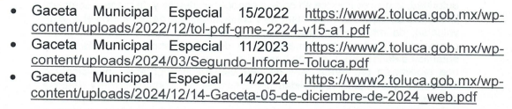
00450/TOLUCA/IP/2025  recayó el recurso de revisión:  01448/INFOEM/IP/RR/2025 | ANEXO-SISMO.pdf  Captura de correo electrónico se Zimbra, dirigido al Comisionado José Martínez Vilchis, en el que se informó lo siguiente:  “Derivado del sismo ocurrido al día de la fecha informo a usted que fuimos notificados por parte del personal de la Coordinación Municipal de Protección Civil y Bomberos Toluca sobre la evacuación del edificio ubicado en la calle de Nigromante número 202, colonia Centro, Toluca Estado de México C.P. 50000, lugar donde se ubican las oficinas de la Unidad de Transparencia, en atención a que las condiciones del edificio no son las optimas y para el caso de alguna replica.  Por tal motivo, con el objeto de proteger la integridad del personal del Ayuntamiento de Toluca quedamos imposibilitados de culminar las actividades con términos al día de hoy por lo anterior, se dará cumplimiento a los mismo el próximo martes 4 de marzo del año en curso.  Sin más por el momento, le reitero la seguridad de mi más alta y distinguida consideración”  Informe Justificado 1448.pdf  Informe Justificado de veintiocho de febrero de dos mil veinticinco, firmado por el Titular de la Unidad de Transparencia, por el que confirma su respuesta primigenia.

- El siete y veintitrés de abril de dos mil veinticinco, se amplió el término para resolver los recursos de revisión que nos ocupan

- Asimismo, con fundamento en lo dispuesto por el artículo 185 fracción I de la Ley de Transparencia y Acceso a la Información Pública del Estado de México y Municipios, los recursos de revisión que nos ocupan, fueron turnados de la siguiente manera:
SOLICITUD | COMISIONADO (A)
recurso de revisión:  01293/INFOEM/IP/RR/2025 | Comisionada María del Rosario Mejía Ayala
recurso de revisión:  01326/INFOEM/IP/RR/2025 | Comisionado Luis Gustavo Parra Noriega
recurso de revisión:  01331/INFOEM/IP/RR/2025 | Comisionado Luis Gustavo Parra Noriega
recurso de revisión:  01360/INFOEM/IP/RR/2025 | Comisionado José Martínez Vilchis
recurso de revisión:  01448/INFOEM/IP/RR/2025 | Comisionada María del Rosario Mejía Ayala

- Posteriormente el veinticuatro de abril de dos mil veinticinco, se notificó el acuerdo en el Pleno de este Órgano Autónomo, en la 07va Sesión Ordinaria del veintiséis de febrero de dos mil veinticinco, ordenó la acumulación de los recursos de revisión 01326/INFOEM/IP/RR/2025, 01331/INFOEM/IP/RR/2025, 01360/INFOEM/IP/RR/2025 y 01448/INFOEM/IP/RR/2025, al 01293/INFOEM/IP/RR/2025, a efecto de que ésta Ponencia formulara y presentara el proyecto de resolución correspondiente de conformidad con el numeral ONCE incisos b) y c) de los Lineamientos para la Recepción, Trámite y Resolución de las Solicitudes de Acceso a la Información Pública, así como de los Recursos de Revisión que deberán observar los Sujetos Obligados por la Ley de Transparencia Estatal, que señala:

ONCE. El Instituto, para mejor resolver y evitar la emisión de resoluciones contradictorias, podrá acordar la acumulación de los expedientes de recursos de revisión, de oficio o a petición de parte cuando:
…
b) Las partes o los actos impugnados sean iguales
c) Cuando se trate del mismo solicitante, el mismo SUJETO OBLIGADO, aunque se trate de solicitudes diversas;
(…)

- En ese tenor resulta conveniente su trámite de forma unificada para mejor resolver y evitar la emisión de resoluciones contradictorias, fue procedente que este Órgano Garante realizara la acumulación respectiva, de conformidad con lo dispuesto en el artículo 18 del Código de Procedimientos Administrativos del Estado de México, de aplicación supletoria en términos del artículo 195 de la Ley de Transparencia y Acceso a la Información Pública del Estado de México y Municipios en vigor, que a la letra señalan:

Código de Procedimientos Administrativos del Estado de México.

“Artículo 18.- La autoridad administrativa o el Tribunal acordarán la acumulación de los expedientes del procedimiento y proceso administrativo que ante ellos se sigan, de oficio o a petición de parte, cuando las partes o los actos administrativos sean iguales, se trate de actos conexos o resulte conveniente el trámite unificado de los asuntos, para evitar la emisión de resoluciones contradictorias. La misma regla se aplicará, en lo conducente, para la separación de los expedientes.”

Ley de Transparencia y Acceso a la Información Pública del Estado de México y Municipios

“Artículo 195. En la tramitación del recurso de revisión se aplicarán supletoriamente las disposiciones contenidas en el Código de Procedimientos Administrativos del Estado de México.”

- Seguidamente, mediante acuerdo de veintinueve de abril de dos mil veinticinco, se decretó el cierre de instrucción, por lo que no habiendo más que hacer constar, y------------------------------------------------------------------------------------------------------

CONSIDERANDO

PRIMERO. De la competencia

- Este Instituto de Transparencia, Acceso a la Información Pública y Protección de Datos Personales del Estado de México y Municipios, es competente para conocer y resolver del presente recurso de conformidad con el artículo: 6, apartado A, fracción IV de la Constitución Política de los Estados Unidos Mexicanos; 5, párrafos trigésimo segundo, trigésimo tercero y trigésimo cuarto, fracciones IV y V, de la Constitución Política del Estado Libre y Soberano de México; artículos 1, 2 fracción II, 13, 29, 36 fracciones I y II, 176, 178, 179, 181 párrafo tercero y 185 de la Ley de Transparencia y Acceso a la Información Pública del Estado de México y Municipios; y 7, 9 fracciones I y XXIV, y 11 del Reglamento Interior del Instituto de Transparencia, Acceso a la Información Pública y Protección de Datos Personales del Estado de México y Municipios.

SEGUNDO. De la oportunidad y procedencia.

- El medio de impugnación fue presentado a través del SAIMEX, en el formato previamente aprobado para tal efecto y dentro del plazo legal de quince días hábiles otorgados; para el caso en particular es de señalar que el SUJETO OBLIGADO dio respuesta de la siguiente manera:

SOLICITUD | PLAZO
00009/TOLUCA/IP/2025  recayó el recurso de revisión:  01293/INFOEM/IP/RR/2025 | Dio respuesta el cinco de febrero de dos mil veinticinco.  Plazo para interponer recurso: del seis al veintiséis de febrero de dos mil veinticinco.  Fecha de interposición del recurso: doce de febrero de dos mil veinticinco.
00266/TOLUCA/IP/2025  recayó el recurso de revisión:  01326/INFOEM/IP/RR/2025 | Dio respuesta el cinco de febrero de dos mil veinticinco.  Plazo para interponer recurso: del diez al veintiocho de febrero de dos mil veinticinco.  Fecha de interposición del recurso: trece de febrero de dos mil veinticinco.
00318/TOLUCA/IP/2025  recayó el recurso de revisión:  01331/INFOEM/IP/RR/2025 | Dio respuesta el siete de febrero de dos mil veinticinco.  Plazo para interponer recurso: del trece de febrero al seis de marzo de dos mil veinticinco.  Fecha de interposición del recurso: trece de febrero de dos mil veinticinco.
00010/TOLUCA/IP/2025 recayó el recurso de revisión:  01360/INFOEM/IP/RR/2025 | Dio respuesta el cinco de febrero de dos mil veinticinco.  Plazo para interponer recurso: del seis al veintiséis de febrero de dos mil veinticinco.  Fecha de interposición del recurso: trece de febrero de dos mil veinticinco.
00450/TOLUCA/IP/2025  recayó el recurso de revisión:  01448/INFOEM/IP/RR/2025 | Dio respuesta el catorce de febrero de dos mil veinticinco.  Plazo para interponer recurso: del diecisiete de febrero al diez de marzo de dos mil veinticinco.  Fecha de interposición del recurso: catorce de febrero de dos mil veinticinco.

- De lo anterior, se estima que la inconformidad se presentó dentro del lapso legalmente establecido para tal efecto.

- Asimismo, el escrito contiene las formalidades previstas por el artículo 180 último párrafo de la Ley de la materia actual, por lo que es procedente que este Instituto de Transparencia, Acceso a la Información Pública y Protección de Datos Personales del Estado de México y Municipios, conozca y resuelva el presente recurso.

TERCERO. Del planteamiento de la Litis.

- Se solicitó tener acceso, a la información que a continuación se desagrega:

Del ayuntamiento de Toluca, lo siguiente:
- Se solicita todos los programas sociales que implemento la administración 2019 a 2021.
- Los programas sociales que dará el gobierno de Toluca.
- Cuáles serán los programas sociales que dará su municipio y las bases para ser beneficiado.
- Se solicita los programas sociales que implemento la administración 2022 a 2024.
- Cuáles son los programas sociales que implementara o tiene su administración.

- Para tal efecto, el SUJETO OBLIGADO dio respuesta como quedó plasmado en el numeral 2 del presente proyecto.

- En dichas condiciones, la Litis a resolver en este recurso se circunscribe a determinar si se actualiza la causal de procedencia prevista en el artículo 179, fracción V de la Ley de Transparencia y Acceso a la Información Pública del Estado de México y Municipios; fracción que determina la hipótesis jurídica relativa a la entrega de información incompleta; contexto del cual se dolió EL RECURRENTE al momento de interponer su inconformidad. De modo tal que el presente recurso de revisión se abocara en determinar si el SUJETO OBLIGADO con su respuesta ciertamente actualiza la causal de procedencia antes señalada.

CUARTO. Del estudio y resolución del asunto.

- Marco normativo aplicable en materia de transparencia y acceso a la información pública.

- Acotada la Litis del asunto de mérito, es dable puntualizar inicialmente en términos generales, que el Derecho de Acceso a la Información Pública es un Derecho Humano reconocido en el Pacto de Derechos Civiles y Políticos en su artículo 19.2; en la Convención Americana sobre Derechos Humanos en su artículo 13.1, así como en el artículo 6°, apartado A), fracción I de la Constitución Política de los Estados Unidos Mexicanos, el cual establece que toda la información en posesión de cualquier autoridad es pública y sólo podrá ser reservada temporalmente por razones de interés público.

- Por su parte, la Ley General de Transparencia y Acceso a la Información Pública, dispone en su artículo 70 que la información que corresponde a las Obligaciones de Transparencia debe estar disponible para cualquier persona de manera permanente y actualizada. En materia local, el artículo 5°, fracción I de la Constitución Política del Estado Libre y Soberano de México, es coincidente con la Constitución Federal, en el sentido de la publicidad de toda la información, con la única restricción de proteger el interés público, así como la información referente a la intimidad de la vida privada y la imagen de las personas, con las excepciones que establezca la ley reglamentaria.

- En el mismo sentido, la Ley de Transparencia y Acceso a la Información Pública del Estado de México y Municipios (Reglamentaria del artículo 5° de la Constitución Local), establece en su artículo 12 que quienes generen, recopilen, administren, manejen, procesen, archiven o conserven información pública serán responsables de la misma, del mismo modo, el artículo 18 establece que los Sujetos Obligados deberán documentar todo acto que derive del ejercicio de sus facultades, competencias o funciones desde su origen la eventual publicidad y reutilización de la información que generen.

- Finalmente, es relevante mencionar que el artículo 19 del ordenamiento local de la materia señala que se presume que la información debe existir si se refiere a las facultades, competencias y funciones que los ordenamientos jurídicos aplicables otorgan a los sujetos obligados y en caso de que dichas facultades no se hayan ejercido, se deberá motivar la respuesta en función de las causas que motivaron tal circunstancia.

- Estudio de fondo

- Primeramente, respecto de la fuente obligacional que tiene el SUJETO OBLIGADO, el Bando Municipal de la administración pública 2022-2024, refiere lo siguiente:
Artículo 23. Para la consulta, estudio, planeación y despacho de los asuntos en los diversos ramos de la Administración Pública Municipal, la o el Presidente Municipal se auxiliará de la Secretaría del Ayuntamiento y de las siguientes:
I. DEPENDENCIAS:
1. Tesorería Municipal;
2. Contraloría;
3. Dirección General de Gobierno;
4. Dirección General de Seguridad y Protección;
5. Dirección General de Administración;
6. Dirección General de Medio Ambiente;
7. Dirección General de Servicios Públicos;
8. Dirección General de Desarrollo Urbano, Ordenamiento Territorial y Obras Públicas;
9. Dirección General de Desarrollo Económico; y
10. Dirección General de Desarrollo Social.

- El Manual de Organización de la Dirección General de Desarrollo Económico, refiere lo siguiente:

Artículo 3.56. La o el titular de la Dirección General de Desarrollo Económico, tendrá las siguientes atribuciones:
- Planear y proponer al presidente municipal las políticas y programas relativos al fomento de las actividades industriales, empresariales, comerciales, de servicios y de desarrollo rural sustentable;
II. Promover, coordinar, ejecutar y vigilar los programas de fomento y promoción económica, productiva y comercial para el desarrollo del municipio;
III. Promover y fortalecer el crecimiento de empresas y servicios que apoyen el incremento de la productividad municipal;
IV. Organizar y operar el servicio municipal de empleo;
V. Preservar y fomentar las actividades de las micro industrias con base en el Plan de Desarrollo Municipal;
VI. Establecer políticas de operación para la mejora del funcionamiento del rastro municipal;
VII. Fomentar la creación de fuentes de empleo, impulsando el establecimiento de micro, pequeña y mediana empresa, comercio y servicios sustentables;
VIII. Apoyar y fomentar la creación de agroindustrias e impulsar, coordinar y apoyar actividades que generen desarrollo rural sustentable;
IX. Promover la realización de ferias y exposiciones comerciales e industriales en el territorio municipal;
X. Impulsar la celebración de convenios con autoridades estatales y federales, así como con la iniciativa privada, que contribuyan al desarrollo económico del municipio;
XI. Apoyar y promover la producción y desarrollo agropecuario;
XII. Apoyar en el diseño y ejecución de los programas de política del desarrollo económico de las mujeres en el municipio, que impulsen el emprendimiento de las mismas;
XIII. Apoyar el crecimiento económico a través de la actividad de los microempresarios y de nuevos negocios, así como la expansión de los existentes;
XIV. Generar oportunidades y espacios para el fortalecimiento de la economía popular, incentivando los procesos de producción, distribución, circulación, financiamiento, comercialización y consumo de bienes y servicios;
XV. Gestionar ante las instancias públicas y privadas, nacionales o extranjeras, la obtención de recursos para el fortalecimiento de las actividades económicas del municipio;
XVI. Fomentar y promover la actividad comercial, incentivando su desarrollo ordenado y equilibrado, para la obtención de una cultura de negocios coadyuvantes de la seguridad y prevención ciudadana, protección a la biodiversidad y abasto de buena calidad en el Municipio;
XVII. Identificar, promover y formular estrategias que impulsen la inversión productiva;
XVIII. Promover y difundir, las ventajas competitivas que se ofrecen en la localidad a la inversión productiva, en los ámbitos estatales, nacionales e internacionales;
XIX. Verificar el cumplimiento de las medidas emitidas por la autoridad sanitaria competente, con el objeto de combatir las enfermedades transmisibles;
XX. Crear y mantener actualizado el registro de unidades económicas que cuenten con Dictamen de Giro;
XXI. Autorizar, registrar y controlar la placa que estipula la fracción XVIII del Artículo 74 de la Ley de Competitividad y Ordenamiento Comercial del Estado de México, la cual debe tener la leyenda “Esta Unidad Económica cuenta con Dictamen de Giro y la licencia de funcionamiento que autoriza la venta de bebidas alcohólicas” y publicar en la página electrónica oficial el folio asignado; y
XXII. Planear y proponer al presidente municipal las políticas y programas relativos a la regulación de las actividades comerciales;
XXIII. Dirigir las actividades que se realizan en la ventanilla única para el otorgamiento de licencias de funcionamiento y permisos provisionales a los establecimientos que realizan actividades comerciales, industriales y de prestación de servicios en el municipio;
XXIV. Expedir el Catálogo de Eventos Públicos, especificando las diferentes denominaciones, modalidades, licencias y autorizaciones requeridas para cada tipo de evento, así como las reglas, condiciones y prohibiciones que considere conveniente imponer;
XXV. Notificar a la Coordinación General de Protección Civil del Gobierno del Estado de México sobre la realización de eventos públicos previstos en la Ley de la materia;
XXVI. Impulsar y vigilar el funcionamiento de los mercados públicos y promover la creación de nuevos mercados, para satisfacer las necesidades de la población; y
XXVII. Las demás que le confieran otros ordenamientos jurídicos, el H. Ayuntamiento y el presidente municipal. Para el ejercicio de sus atribuciones la Dirección General de Desarrollo Económico se auxiliará de la Dirección de Atención al Comercio, Dirección de Promoción Económica y Empleo y de la Dirección de Impulso Agropecuario.

- Por cuanto hace a la Dirección General de Medio de Ambiente, de conformidad con el Manual General de Organización del Ayuntamiento de Toluca, cuenta con las siguientes atribuciones.
207010000 Dirección General de Medio Ambiente Objetivo Planear, organizar, dirigir, controlar y evaluar la ejecución de programas que permitan mantener el equilibrio ecológico, la preservación, restauración, mejoramiento, protección y control del medio ambiente, flora y fauna, así como impulsar proyectos y acciones de educación y cultura ambiental en el Municipio de Toluca. Funciones:
1. Planear, instrumentar, dirigir y evaluar los programas ambientales y acciones en materia de protección de los recursos naturales como bosques, áreas verdes, agua, suelo, aire y atmósfera, necesarios para promover el desarrollo sustentable y vigilar que se realicen adecuadamente por las áreas involucradas;
2. Efectuar los convenios necesarios con instituciones, empresas, dependencias gubernamentales o particulares para garantizar la aplicación de la política, normatividad y programas ambientales establecidos;
3. Desarrollar estrategias, programas y proyectos integrales de mitigación de las emisiones de gases de efecto invernadero, con base en las prioridades establecidas en la estimación de índices contaminantes en el municipio;
4. Analizar, documentar, integrar y presentar el diagnóstico situacional municipal en materia de medio ambiente, para definir la política y los programas ambientales que promuevan un desarrollo sustentable;
5. Emitir, divulgar y aplicar las disposiciones reglamentarias para la prevención de la contaminación, protección y conservación de los recursos naturales;
6. Recibir, analizar, dictaminar y en su caso, otorgar el visto bueno a los proyectos ambientales que presenten las empresas desarrolladoras de fraccionamientos y conjuntos urbanos;
7. Planear, instrumentar y dirigir los programas de educación ambiental que promuevan el desarrollo sostenible;
8. Vigilar que la política y acciones ambientales propuestas, mantengan una alineación transversal con las políticas e instrumentos estatales y federales en la materia;
9. Planear, organizar, dirigir y evaluar la implementación del Sistema Municipal de Manejo Ambiental (SIMMA) a efecto de desarrollar y ejecutar acciones de mitigación de impacto ambiental en la operación de las dependencias y órganos de la administración pública municipal;
10. Controlar y supervisar la emisión de registros ambientales mediante sistemas de verificación administrativa, para el cumplimiento de la normatividad sobre fuentes emisoras de contaminantes al medio ambiente que se generan en el municipio;
11. Planear, dirigir y controlar el desarrollo de las campañas de forestación y reforestación del Municipio de Toluca, así como coadyuvar con los proyectos propuestos por los distintos sectores de la sociedad;
12. Implementar programas para regular la recolección, separación, transportación, almacenamiento, valorización y disposición final de los residuos sólidos reciclables, para su aprovechamiento, en observancia de la normatividad aplicable;
13. Planear, dirigir y controlar el desarrollo e implementación de los programas tendientes a promover una cultura de respeto, tenencia responsable y protección de animales de compañía;
14. Planear, dirigir, controlar y evaluar las acciones y programas relativos a garantizar las libertades de los animales domésticos y de compañía, promoviendo las 5 libertades de estos, las cuales son: libre de hambre, sed y desnutrición; libre de temor y angustia; libre de molestias físicas y térmicas; libre de dolor, de lesión y enfermedad; y libre de manifestar un comportamiento natural;
15. Organizar, dirigir y controlar las visitas de inspección en materia ambiental en el territorio municipal, así como aplicar las medidas de apremio preventivas y de seguridad, conforme a las disposiciones legales;
16. Autorizar y emitir la documentación necesaria para la identificación del personal de inspección y/o verificación adscrito a la Dirección General de Medio Ambiente;
17. Impulsar la conformación e instalación del Consejo Municipal de Protección a la Biodiversidad y Desarrollo Sustentable; el Consejo Municipal Forestal y Vegetal; así como el Consejo Municipal de Control y Bienestar Animal, de conformidad a la normatividad jurídica aplicable;
18. Expedir la autorización necesaria para la poda, derribo, trasplante o sustitución de árboles derivado de la ejecución de alguna obra, o que pongan en riesgo la integridad física de personas, bienes o la infraestructura urbana, o bien que se encuentren muertos o tengan enfermedad o plaga severa; porque sea de utilidad pública, o afecten significativamente la imagen urbana del municipio, así mismo, se sancionará a quienes realicen las acciones mencionadas sin contar con dicho requisito;
19. Vigilar el cumplimiento de la normatividad ambiental aplicable en el Municipio de Toluca;
20. Emitir las autorizaciones correspondientes para la utilización de las áreas naturales protegidas: Parque Matlatzincas “El Calvario” y Parque Estatal San José de la Pila “Parque Alameda 2000”; 2

- De lo anterior, se colige que la Dirección General de Medio Ambiente dirige y controla el desarrollo e implementación de los programas tendientes a promover una cultura de respeto, tenencia responsable y protección de animales, entre los que destacan las campañas de vacunación y esterilización, de las cuales los dueños de los animales son beneficiados.

- Ahora bien, por cuanto hace a la Coordinación de Cultura y Turismo, que forma parte de la estructura de la Presidencia Municipal, se observa que tiene las siguientes atribuciones de conformidad con el Manual de Organización de la Presidencia Municipal.

200001000 Coordinación de Cultura y Turismo
Objetivo
Planear, organizar, dirigir, coordinar y evaluar políticas públicas para la preservación, fomento, vinculación, difusión, democratización e impulso a la cultura, las artes y el turismo en el Municipio de Toluca, a través de la participación activa de la población, generando las condiciones necesarias para que las y los ciudadanos tengan libre acceso a actividades artísticas y culturales, dentro de un marco de respeto y tolerancia a la diversidad, fortaleciendo las tradiciones, la identidad e invitando a crear nuevas manifestaciones.
Funciones:
1. Elaborar e implementar políticas públicas para la preservación, fomento, vinculación, difusión e impulso a la cultura, las artes y el turismo;
2. Planear, organizar, dirigir y evaluar programas y proyectos a efecto de fomentar y difundir las actividades artísticas culturales;
3. Fomentar y promover la recreación, la cultura, las tradiciones y fiestas populares en el ámbito municipal;
4. Promover productos artísticos, mediante expresiones como: música, danza, teatro, literatura, artes plásticas y cine;
5. Gestionar y proporcionar espacios a la ciudadanía que sirvan de plataforma para el desarrollo de las expresiones culturales;
6. Brindar apoyo a las diversas áreas de la administración municipal, en la prestación de servicios culturales;
7. Establecer y mantener los vínculos con el gobierno federal, estatal y municipal, así como con la iniciativa privada para celebrar convenios de desarrollo de proyectos culturales;
8. Establecer comunicación con instituciones gubernamentales y no gubernamentales, para apoyar y estimular el talento artístico y fortalecer la integración de la comunidad;
9. Privilegiar las relaciones interinstitucionales para el mejor desarrollo del trabajo de la Coordinación de Cultura y Turismo;
10. Diseñar, fomentar e impulsar actividades que fortalezcan y preserven la cultura en el municipio a través de la celebración de acuerdos con instituciones y organismos del sector público, privado y social de ámbito estatal, nacional o internacional;
11. Integrar, organizar, editar y publicar mensualmente la agenda de actividades culturales;
12. Proponer, ejecutar y supervisar actividades para el rescate, preservación y difusión del patrimonio cultural del municipio, así como el conocimiento del devenir histórico y cultural;
13. Proponer, elaborar y dirigir proyectos y programas que promuevan el rescate y preservación del patrimonio arqueológico del municipio;
14. Implementar una etapa de exploración arqueológica para convertir el actual Cerro del Toloche en un centro recreativo y emblemático por visitar;
15. Administrar, organizar y supervisar el funcionamiento de las bibliotecas municipales;
16. Proponer, supervisar y fomentar actividades de lectura en las bibliotecas municipales;
17. Organizar y vigilar los programas editoriales de apoyo a proyectos literarios de los autores del municipio;
18. Coordinar, organizar y supervisar las actividades artísticas de la Banda Municipal, Orquesta Filarmónica de Toluca y demás grupos propios del ayuntamiento;
19. Coordinar, organizar, programar y supervisar actividades culturales y exposiciones artísticas en los Museos y Casas de Cultura del ayuntamiento;
20. Coordinar, organizar y supervisar las actividades de la oficina de la crónica municipal;
21. Difundir historia y tradiciones a través de la crónica municipal;
22. Proponer y operar la vinculación de los proyectos culturales municipales con la Agenda 2030 para el desarrollo sustentable;
23. Planear y evaluar los talleres de profesionalización artística y cultural;
24. Coordinar y supervisar las actividades relacionadas con la orientación y atención a los Centros Sociales y Religiosos, aplicando la Ley de Asociaciones Religiosas y Culto Público;
25. Promover la presencia internacional del municipio a través de ejes estratégicos en las dimensiones económica, política, social y cultural, así como el fortalecimiento de los lazos de fraternidad con ciudades hermanas;
26. Promover, difundir y manejar los atractivos y recursos turísticos con los que cuenta el municipio;
27. Diseñar y promover acciones de impulso turístico en colaboración con los sectores público, privado y social del ámbito estatal, nacional e internacional;
28. Promover y supervisar que las autoridades auxiliares y consejos de participación ciudadana realicen acciones de turismo cultural con identidad toluqueña;
29. Evaluar y establecer políticas, normas y lineamientos para la oferta de los servicios turísticos;
30. Diseñar y promover acciones para potenciar la cultura culinaria como patrimonio cultural inmaterial; y
31. Realizar todas aquellas actividades que sean inherentes y aplicables al área de su competencia.

- Ahora bien, a efecto de mayor entendimiento, se realizara el estudio de manera desglosada de cada una de las solitudes de información, como se muestra a continuación:
SOLICITUD
00009/TOLUCA/IP/2025  recayó el recurso de revisión:  01293/INFOEM/IP/RR/2025 | Solicitud:  Se solicita todos los programas sociales que implemento la administración 2019 a 2021  Respuesta:  La Dirección General de Desarrollo Social y Servidora Pública Habilitada, informo que después de haber realizado una búsqueda minuciosa y exhaustiva en los archivos de esta Dirección General, informando que fueron los siguientes:  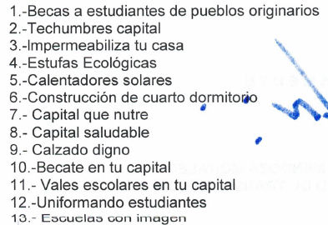  Asimismo, informo respecto los años 2020 y 2021, no se realizó ningún tipo de entrega de apoyos, por motivos de pandemia.  Inconformidad:  Acto impugnado: “La falta de documentos”  Razones o motivos de la inconformidad: “Solo hacen una lista pero se requiere documentos que lo comprueben”  En etapa de manifestaciones, se confirmó la respuesta primigenia.

- De la tabla anterior, se colige que al respecto de lo solicitado, primeramente se advierte que se pronunció el servidor público habilitado de la Dirección General de Desarrollo Social.

- Ahora bien, por lo que hace a los motivos de inconformidad, se advierte que, el RECURRENTE hizo uso del recurso de revisión que nos ocupa para ampliar su solicitud de información inicial, al inconformarse refiriendo que solicita los documentos que lo comprueben, cuando de manera inicial únicamente solicito los programas de la administración 2019-2021, sin embargo, esta información no fue realizada en la solicitud de origen, situación que se traduce como una plus petitio, al ser información novedosa a la originalmente requerida en la solicitud de información 00009/TOLUCA/IP/2025.

- Conforme a lo anterior, debemos aclarar que el sistema de medios de impugnación se centra en el análisis de los agravios o motivos de inconformidad, los que deben tener relación directa con el acto de autoridad que lo motiva. En materia de transparencia, los motivos de la inconformidad deben versar sobre la respuesta de información proporcionada por los Sujetos Obligados o la negativa de entrega de la misma, derivada de la solicitud de información pública. De este modo, en los motivos de inconformidad, los Recurrentes no pueden incluir situaciones novedosas o solicitudes de información nuevas de las que el SUJETO OBLIGADO no tuvo la oportunidad de conocer y, por consiguiente, producir un posicionamiento.

- Es por ello que la Ley de la materia contempla que en los casos en que a través del recurso de revisión se pretenda ampliar los requerimientos de información, la inconformidad relativa a estas situaciones novedosas no debe ser tomada en cuenta como parte de la Litis y debe ser desechada, tal y como lo establece el artículo 191, fracción VII, mismo que se transcribe a continuación:

“Artículo 191. El recurso será desechado por improcedente cuando:
…
VII. El recurrente amplíe su solicitud en el recurso de revisión, únicamente respecto de los nuevos contenidos”
(Énfasis Añadido)

- Por lo anterior, resulta improcedente el referido motivo de inconformidad, ya que se aprecia que el RECURRENTE se excedió dentro de su inconformidad respecto a lo requerido originalmente en la solicitud de información, siendo el caso que pretende ampliar lo solicitado de origen, lo que hace que se surta lo que en la teoría jurídica se le denomina Plus Petitio.

- Sustenta lo anterior el Criterio Orientador 01/17 emitido por el Instituto Nacional de Transparencia, Acceso a la Información y Protección de Datos Personales que establece lo siguiente:

ES IMPROCEDENTE AMPLIAR LAS SOLICITUDES DE ACCESO A INFORMACIÓN, A TRAVÉS DE LA INTERPOSICIÓN DEL RECURSO DE REVISIÓN. “En términos de los artículos 155, fracción VII de la Ley General de Transparencia y Acceso a la Información Pública, y 161, fracción VII de la Ley Federal de Transparencia y Acceso a la Información Pública, en aquellos casos en que los recurrentes, mediante su recurso de revisión, amplíen los alcances de la solicitud de información inicial, los nuevos contenidos no podrán constituir materia del procedimiento a sustanciarse por el Instituto Nacional de Transparencia, Acceso a la Información y Protección de Datos Personales; actualizándose la hipótesis de improcedencia respectiva.”

- Asimismo, sirve de apoyo, por analogía, la Jurisprudencia No. 29 visible a foja 19 del Apéndice al Semanario Judicial de la Federación 1917-1995, Torno VI, Materia Común, Primera Parte, Tesis de la Suprema Corte de Justicia, que contiene:

AGRAVIOS EN LA REVISION. DEBEN ESTAR EN RELACION DIRECTA CON LOS FUNDAMENTOS Y CONSIDERACIONES DE LA SENTENCIA. “Los agravios deben estar en relación directa e inmediata con los fundamentos contenidos en la sentencia que se recurre, y forzosamente deben contener, no sólo la cita de las disposiciones legales que se estimen infringidas y su concepto, sino también la concordancia entre aquellas, este y las consideraciones que fundamenten esa propia sentencia, pues de adoptar lo contrario, resultaría la introducción de nuevas cuestiones en la revisión, que no constituyen su materia, toda vez que esta se limita al estudio integral del fallo que se combate, con vista de los motivos de inconformidad que plantean los recurrentes.”

- En consecuencia de lo anterior, resultan infundados los motivos de inconformidad hechos valer por el RECURRENTE, resultando dable sobreseer el recurso de revisión, 01293/INFOEM/IP/RR/2025, por plus petitio.

- Respecto la solicitud 00010/TOLUCA/IP/2025, en la que se solcito “los programas sociales que implemento la administración 2022 a 2024”, se advierte que se proporcionó una liga de acceso en formato cerrado, en donde refirió se encuentra la información solicitada, posteriormente, en etapa de manifestaciones, remitió links de gacetas de gobierno nuevamente en formato cerrado.

- Asimismo, se observa que el SUJETO OBLIGADO, acepta que genera, posee y/o administra la información solicitada, tan es así que la pone a disposición del PARTICULAR¸ por lo que resulta innecesario realizar el estudio correspondiente, pues –se insiste- este ya asumió contar con la información solicitada.

- Precisado lo anterior, respecto las ligas proporcionadas, toda vez que las mismas no fueron proporcionadas en datos abiertos, lo que implica la transcripción de la misma, circunstancia que dificulta el acceso a la información solicitada, pues la liga remitida contiene diversas letras, números y caracteres, lo cual hace de difícil acceso para el solicitante; en consecuencia, este Órgano Garante invita al SUJETO OBLIGADO para en que futuras ocasiones remita dicha liga en formato abierto para su fácil consulta.

- Derivado de lo anterior, se considera necesario precisar que datos abiertos, conforme a la Carta Internacional de Datos Abiertos son datos digitales que son puestos a disposición con las características técnicas y jurídicas necesarias para que puedan ser usados, reutilizados y redistribuidos libremente por cualquier persona, en cualquier momento y en cualquier lugar.

- Lo anterior, se robustece con lo dispuesto por la Ley de Transparencia y Acceso a la Información Pública del Estado de México y Municipios; la cual establece en su artículo 3°, fracción VIII, lo siguiente:

Artículo 3. Para los efectos de la presente Ley se entenderá por:
I al VII…
VIII. Datos abiertos: Los datos digitales de carácter público que son accesibles en línea que pueden ser usados, reutilizados y redistribuidos por cualquier interesado y que tienen las siguientes características:
a) Accesibles: Los datos están disponibles para la gama más amplia de usuarios, para cualquier propósito;
b) Integrales: Contienen el tema que describen a detalle y con los metadatos necesarios;
c) Gratuitos: Se obtienen sin entregar a cambio contraprestación alguna;
d) No discriminatorios: Los datos están disponibles para cualquier persona, sin necesidad de registro;
e) Oportunos: Son actualizados, periódicamente, conforme se generen;
f) Permanentes: Se conservan en el tiempo, para lo cual, las versiones históricas relevantes para uso público se mantendrán disponibles con identificadores adecuados al efecto;
g) Primarios: Provienen de la fuente de origen con el máximo nivel de desagregación posible;
h) Legibles por máquinas: Deberán estar estructurados, total o parcialmente, para ser procesados e interpretados por equipos electrónicos de manera automática;
i) En formatos abiertos: Los datos estarán disponibles con el conjunto de características técnicas y de presentación que corresponden a la estructura lógica usada para almacenar datos en un archivo digital, cuyas especificaciones técnicas están disponibles públicamente, que no suponen una dificultad de acceso y que su aplicación y reproducción no estén condicionadas a contraprestación alguna; y
j) De libre uso: Citan la fuente de origen como único requerimiento para ser utilizados libremente.
IX al XLV…
(Énfasis añadido)

- Derivado de lo anterior, es dable considerar que los datos abiertos cumplen con la finalidad de poder ser utilizados, reutilizados y redistribuidos; y que el formato de datos abiertos, debe permitir la aplicación y reproducción de la información sin estar condicionados a contraprestaciones; lo anterior no debe traducirse en la posibilidad de alteración, edición o modificación del original; entonces, resultan fundados y motivados los motivos de inconformidad hechos valer por el RECURRENTE, resultando dable revocar la respuesta proporcionada por el SUJETO OBLIGADO.

- Ahora bien, por lo que hace a las solicitudes de información 00266/TOLUCA/IP/2025, 00318/TOLUCA/IP/2025 y 00450/TOLUCA/IP/2025, se advierte que se solicitó lo siguiente:

- Los programas sociales que dará el gobierno de Toluca
- Cuáles serán los programas sociales que dará su municipio y las bases para ser beneficiado
- Cuáles son los programas sociales que implementara o tiene su administración

- En respuesta, La Dirección General de Desarrollo Social y Servidor Público Habilitado, informo que se encuentra realizando las gestiones necesarias para planear, impulsar y operar programas, proyectos y acciones para garantizar el pleno ejercicio de los derechos sociales consagrados en la Constitución Política de los Estados Unidos Mexicano y la Constitución del Estado Libre y Soberano de México, asegurando el acceso de toda la población al desarrollo social.

En este sentido, se hace de su conocimiento que en su caso, cuando las actividades realizadas por la Dirección General de Bienestar Social, incluyan algún tipo de programa de subsidio, estímulos y apoyos, se le hace la extensiva invitación para estar al pendiente de la página de internet www.toluca.gob.mx a fin de quedar al tanto de las convocatorias vigentes, además se ponen a su disposición las oficinas de la Dirección, proporcionando la dirección.

- Precisado lo anterior, se observa que únicamente se turnó la Dirección General de Bienestar Social, situación por la cual tendrá que turnar la solicitud de información a las áreas del Ayuntamiento que por sus funciones tengan las de implementar programas en beneficio de los ciudadanos, entre las que se encuentran de manera enunciativa más no limitativa la Dirección General de Desarrollo Económico, la Dirección General de Medio Ambiente y la Coordinación de Cultura y Turismo.

- Ahora bien, no debe de perderse de vista que la información solicitada también puede encontrarse en el Presupuesto de Egresos e Ingresos, situación por la cual se establece que otra área habilitada puede ser la Tesorería Municipal, toda vez que es el área que se encarga de los egresos e ingresos para entregar el Presupuesto ante el Órgano Superior de Fiscalización del Estado de México, situación por la cual se analiza lo siguiente.

- Derivado de lo anterior, es importante traer a contexto el artículo 115 fracción IV, párrafo tercero de la Constitución Política de los Estados Unidos Mexicanos establece que:

“Artículo 115. Los estados adoptarán, para su régimen interior, la forma de gobierno republicano, representativo, democrático, laico y popular, teniendo como base de su división territorial y de su organización política y administrativa, el municipio libre, conforme a las bases siguientes:
…
IV.
…
Las legislaturas de los Estados aprobarán las leyes de ingresos de los municipios, revisarán y fiscalizarán sus cuentas públicas. Los presupuestos de egresos serán aprobados por los ayuntamientos con base en sus ingresos disponibles, y deberán incluir en los mismos, los tabuladores desglosados de las remuneraciones que perciban los servidores públicos municipales, sujetándose a lo dispuesto en el artículo 127 de esta Constitución”
(Énfasis añadido)

- Asimismo, en el artículo 125 cuarto y quinto párrafos de la Constitución Política del Estado Libre y Soberano de México, dispone:

“Artículo 125.- Los municipios administrarán libremente su hacienda, la cual se formará de los rendimientos de los bienes que les pertenezcan, así como de las contribuciones y otros ingresos que la ley establezca, y en todo caso:
…
Los Ayuntamientos podrán celebrar sesiones extraordinarias de cabildo cuando la Ley de ingresos aprobada por la Legislatura, implique adecuaciones a su Presupuesto de Egresos, asi como por la asignación de las participaciones y aportaciones federales y estatales. Estas sesiones tendrán como único objeto concordar con el Presupuesto de Egresos. La Presidenta o el Presidente Municipal, promulgará y publicará el Presupuesto de Egresos Municipal, a más tardar el día 25 de febrero de cada año debiendo enviarlo al Órgano Superior de Fiscalización en la misma fecha.
El Presupuesto deberá incluir los tabuladores desglosados de las remuneraciones que perciban las y los servidores públicos municipales, sujetándose a lo dispuesto en el artículo 147 de esta Constitución.”
(Énfasis añadido)

- Por su parte, el artículo 47 de la Ley de Fiscalización Superior del Estado de México indica que:

“Artículo 47.- Los Presidentes Municipales y los Síndicos estarán obligados a informar al Órgano Superior, a más tardar el 25 de febrero de cada año, el Presupuesto de Egresos Municipal que haya aprobado el Ayuntamiento correspondiente.”
(Énfasis añadido)

- Aunado a lo anterior, el artículo 351 segundo párrafo del Código Financiero del Estado de México y Municipios establece que:

“Artículo 351.- …
Los Ayuntamientos al aprobar en forma definitiva su presupuesto de egresos, deberán publicar en la "Gaceta Municipal" de manera clara y entendible, todas y cada una de las partidas que lo integran, las remuneraciones de todo tipo aprobadas para los miembros del ayuntamiento y para los servidores públicos en general, incluyendo mandos medios y superiores de la administración municipal, a más tardar el 25 de febrero del año para el cual habrá de aplicar dicho presupuesto.”
(Énfasis añadido)

- De lo anterior, se puede advertir que el presupuesto de egreso municipal será aprobado por los Ayuntamientos con base a los ingresos disponibles, así como de los egresos que contemple el Ayuntamiento de Toluca para su ejecución, en este caso de los programas, sin embargo, no debe perderse de vista que la Presidenta o Presidente Municipal promulgaran y publicara el Presupuesto de Egresos e Ingresos Municipal a más tardar el veinticinco de febrero de cada año debiendo enviar el mismo al Órgano Superior de Fiscalización, el cual deberá ser publicado en la Gaceta Municipal.

- En ese tenor, respecto la información solicitada, se debe de referir que localizo la siguiente información de programas de la Dirección de Desarrollo Económico, Dirección General de Medio Ambiente y la Coordinación de Cultura y Turismo que forma parte de la estructura de la Presidencia Municipal.
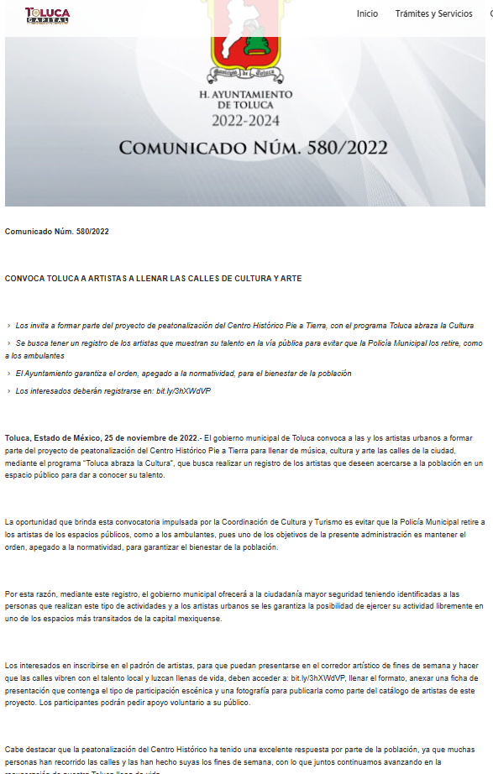
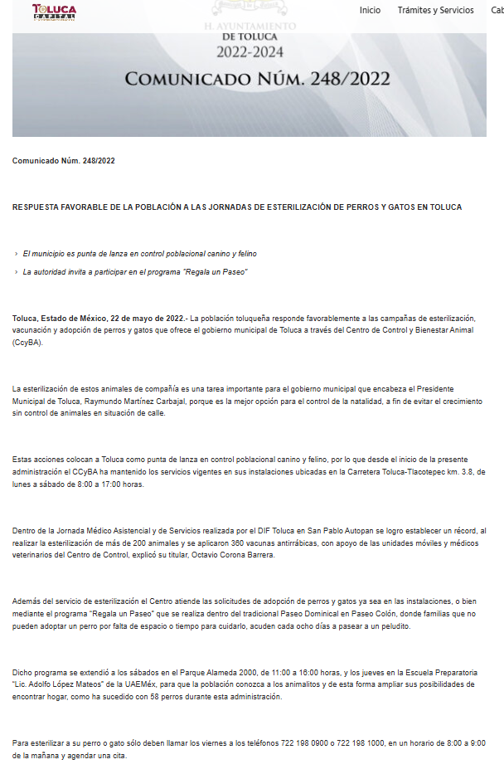

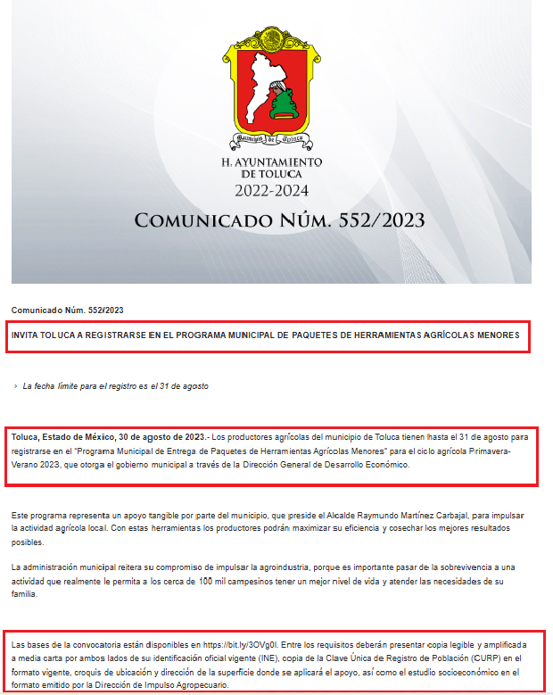
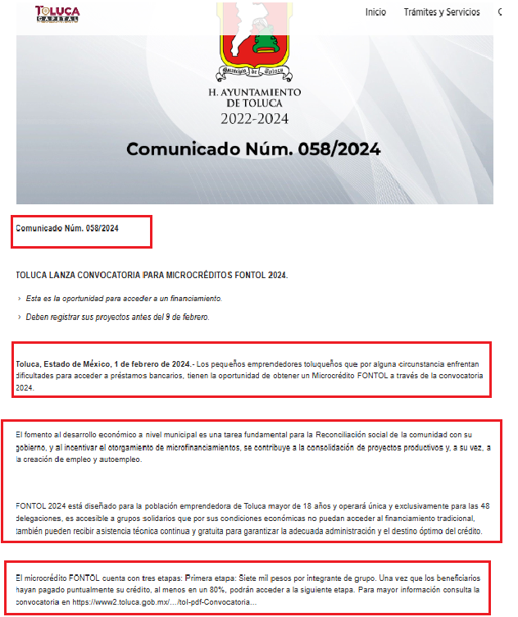

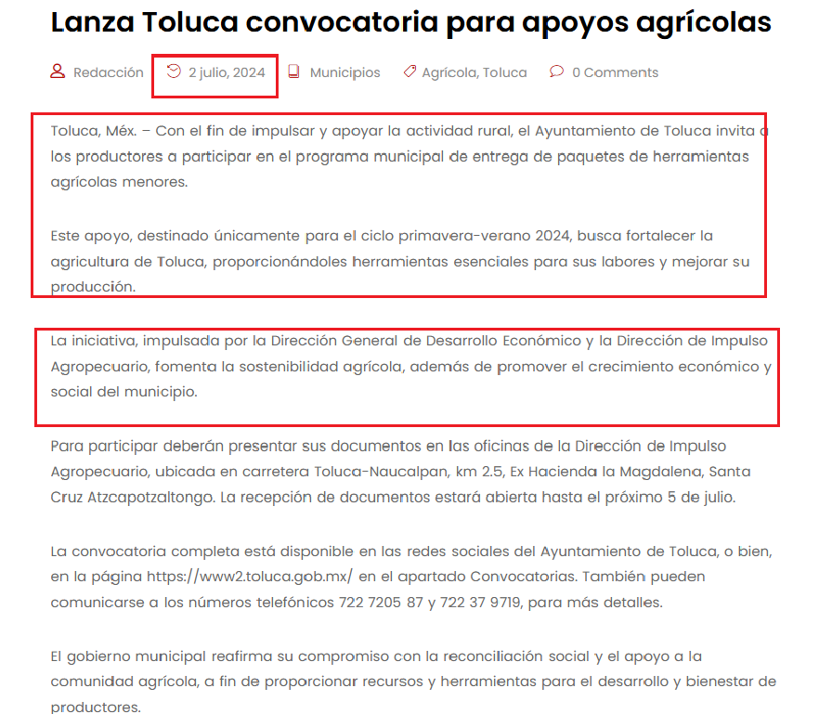
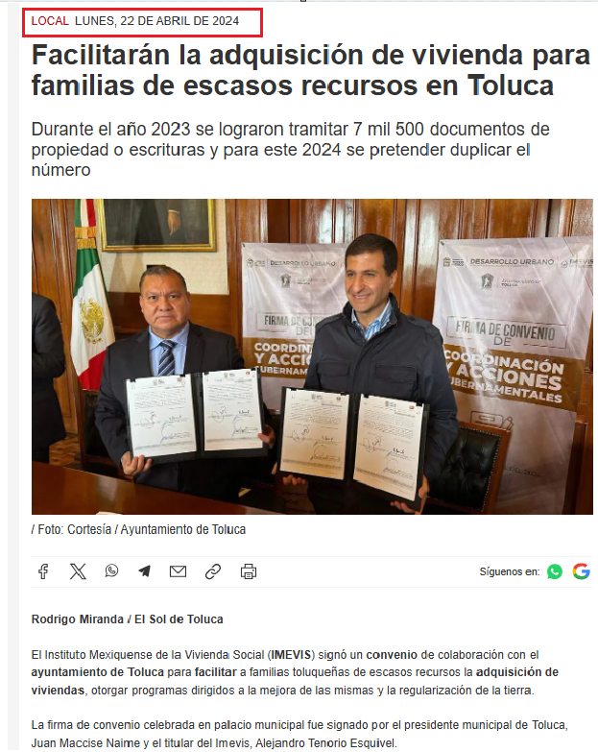

- Es por lo anterior, que se advierte que han existido programas en donde son participes diversas dependencias, dependiendo del tipo de programa, razón que sirve como sustento para poder ordenar la búsqueda exhaustiva y se turnen las solicitudes de información que pudieran generar, poseer y/o administrar la información solicitada, que de manera enunciativa, más no limitativa, pudiera ser la Dirección General de Medio Ambiente y/o Dirección General de Desarrollo Social y/o Coordinación de Cultura y Turismo.

- En esa tesitura, se infiere que el SUJETO OBLIGADO no turno la solicitud de información a todas las áreas que pudieran ser poseedoras de la información solicitada por el RECURRENTE, en atención a lo establecido en el Bando Municipal y Manuales de Organización referidos en líneas superiores.

- Ahora bien, de ser el caso que una vez realizada la búsqueda exhaustiva de la información solicitada, de ser el caso que no se hubiera generado poseído o administrado, por no haber generado información a la fecha de la solicitud, bastará con que el SUJETO OBLIGADO lo haga del conocimiento del RECURRENTE, en términos del artículo 19 párrafo segundo de la ley de la materia.

- En consecuencia de lo anterior, se modifican las respuestas proporcionadas a las solicitudes de información 00266/TOLUCA/IP/2025, 00318/TOLUCA/IP/202 y 00450/TOLUCA/IP/2025.

QUINTO. De la versión pública.

- Nociones generales.
- Debe destacarse, que debido a la información solicitada por el RECURRENTE, pueden obrar datos personales susceptibles de protegerse, así como información susceptible de clasificarse como confidencial, por lo que el SUJETO OBLIGADO deberá de hacer la adecuada versión pública, protegiendo los datos que no son susceptibles de ser proporcionados.

- No pasa desapercibido para este Órgano Garante que los sujetos obligados serán responsables de los datos personales en su posesión y que, en caso de localizarse datos concernientes a terceros, éstos no podrán difundir, distribuir o comercializar los datos personales. Cabe destacar que, para la realización de la clasificación de la información, se deben seguir una serie de pasos y procedimientos, por lo que es menester reiterar los mismos:

a) Requisitos previos. | Los artículos 100 y 122 de la Ley Estatal y de la Ley General, respectivamente, señalan que si los Sujetos Obligados determinan que la información actualiza alguno de los supuestos de clasificación, es deber de los titulares de las áreas proponer su clasificación y no del Comité de Transparencia.  Al hacerlo tienen que precisar de qué información se trata, señalando el supuesto de clasificación (confidencialidad o reserva).  Además, se debe señalar el procedimiento, de los tres que establecen los artículos 132 y 106 de la Ley Estatal y General, respectivamente.  El último de estos requisitos previos consiste en que no se pueden emitir acuerdos de carácter general ni particular, esto es, no se puede hacer un acuerdo para clasificar de manera general todos los documentos de un expediente o área, sin individualizar su análisis y tampoco se puede hacer un acuerdo por cada dato que se vaya a clasificar dentro de un documento con diez datos, por ejemplo, susceptibles de ser clasificados.
b) Supuestos de clasificación. | Las disposiciones constitucionales y legales en la materia establecen los dos supuestos generales para clasificar la información: por reserva y por confidencialidad.  Los artículos 116 y 143 de la Ley Estatal y de la Ley General, respectivamente, señalan los supuestos para que la información pueda ser clasificada como confidencial. Mientras que los artículos 105 y 130 de la Ley Estatal y de la Ley General, respectivamente, señalan que la aplicación de estos supuestos debe realizarse de manera restrictiva y limitada, por lo que debe acreditarse que se cumple con esta condición y no se pueden ampliar las excepciones o supuestos de clasificación aduciendo analogía o mayoría de razón.  El Sujeto Obligado debe identificar claramente el tipo de información y hacer un juicio de subsunción o encaje para acreditar que el supuesto de hecho corresponde estrictamente con la hipótesis jurídica. Esto también lo debe de realizar el servidor público habilitado y el titular del área que administra la información.
c) Formalidades para emitir el acuerdo de clasificación. | El Comité de Transparencia, según lo dispuesto en los artículos cuenta con las facultades para aprobar, modificar o revocar la clasificación de la información que haya propuesto.  Es necesario que el acto reúna con los requisitos elementales, entre ellos, que la autoridad que va a emitir el acto de autoridad sea la legalmente facultada para ello.  La decisión de aprobar, modificar o revocar la clasificación deberá de asentarse en un documento que registre la determinación a la que se llegue después de un análisis minucioso a partir de lo propuesto por el Titular del I. área que administra la información, cuyo análisis debe integrarse en la agenda de los asuntos a tratar en las sesiones, se insiste, a partir de las decisiones adoptadas previamente por los titulares de áreas y que son sujetas a control, en primera instancia, por el Comité de Transparencia.
d) Requisitos de fondo del acuerdo de clasificación. | Como se ha señalado antes, al hacer el juicio de subsunción o encaje entre el supuesto de hecho y la hipótesis jurídica, se debe acreditar la estricta correspondencia entre un elemento y otro. Ahora, en esta parte del procedimiento, que se desahoga en sede del Comité de Transparencia, la ley señala que la carga de la prueba, para justificar las restricciones, corresponde a los Sujetos Obligados, por lo que deberán fundar y motivar debidamente la clasificación.  De lo anterior, se desprende que para una correcta clasificación total o parcial, esto es determinar los datos que se suprimen en las versiones públicas, es necesario fundar y motivar, de manera correcta, la clasificación; considerando que todo acto que la autoridad pronuncie en el ejercicio de sus atribuciones, debe expresar los fundamentos legales que le dieron origen y las razones por las que se deben aplicar al caso concreto.  Así, en un acto de autoridad se cumple con la debida fundamentación cuando se cita el precepto legal aplicable al caso concreto y la debida motivación cuando se expresan las razones, motivos o circunstancias que tomó en cuenta la autoridad para adecuar el hecho a los fundamentos de derecho. De este modo, la persona que se sienta afectada pueda impugnar la decisión, permitiéndole una real y auténtica defensa.  En ese mismo sentido, el numeral trigésimo tercero fracción V de los Lineamientos Generales, precisa que para motivar la clasificación se deben acreditar las circunstancias de tiempo, modo y lugar.  Ahora bien, para cada caso además de fundar y motivar, se debe identificar con claridad que datos contenidos en las documentales que son susceptibles de suprimirse, por ejemplo; Clave Única de Registro de Población (CURP), Registro Federal de Contribuyentes (R.F.C.), claves de seguros, préstamos o descuentos personales, secretos bancario, fiduciario, industrial, comercial, fiscal, bursátil y postal, cuya titularidad corresponda a particulares, entre otros.
e) Condiciones especiales de la clasificación de la información como confidencial. | Los artículos 148 y 120 de la Ley Estatal y de la Ley General, respectivamente, establecen que aun tratándose de datos personales, se podrán proporcionar, incluso sin solicitar el consentimiento de su titular.  En el caso de lo señalado en la fracción IV, será el Instituto quien deba aplicar la prueba de interés público, considerando también que como recientemente ha discutido la Suprema Corte de Justicia de la Nación, los servidores públicos nos encontramos sujetos a un régimen menor de protección.  Pero si la información que se pretende clasificar como confidencial no se encuentra en los supuestos de los artículos señalados y es posible, se deberá consultar al titular de los datos si permite o no el acceso. De no ser posible, la realización de la consulta, procede, fundando y motivando, la clasificación.

- Si el servidor público incumple con estas formalidades y entrega la información sin proteger los datos personales incumple con lo que estipula las disposiciones legales establecidas.

- Por lo anteriormente expuesto y fundado, este ÓRGANO GARANTE emite los siguientes:

R E S O L U T I V O S

PRIMERO. Se SOBRESEE el Recurso de Revisión número 01293/INFOEM/IP/RR/2025, por ser improcedente conforme al artículo 191 fracción VII, en términos del Considerando CUARTO de la presente resolución.

SEGUNDO: Resultan fundadas las razones o motivos de inconformidad hechos valer en los Recursos de Revisión 01326/INFOEM/IP/RR/2025, 01331/INFOEM/IP/RR/2025 y 01448/INFOEM/IP/RR/2025, en términos de los Considerandos Cuarto y Quinto de la presente resolución.

TERCERO. Se MODIFICAN las respuestas emitidas por el Ayuntamiento de Toluca y se ORDENA entregar vía Sistema de Acceso a la Información Mexiquense (SAIMEX), previa búsqueda exhaustiva y razonable, la siguiente información, de ser el caso en versión pública.

- Documento donde consten o se adviertan los Programas Sociales para el año 2025 y las bases para ser beneficiado.

Para efectos de lo anterior, se deberá emitir el Acuerdo del Comité de Transparencia en términos de los artículos 49, fracción VIII y 132, fracción II de la Ley de Transparencia y Acceso a la Información Pública del Estado de México y Municipios, en el que funde y motive las razones sobre los datos que se supriman o eliminen dentro del soporte documental respectivo objeto de las versiones públicas que se formulen y se pongan a disposición del RECURRENTE.

De ser el caso que la información ordenada, no se hubiera generado poseído o administrado, por no haber generado información a la fecha de la solicitud, bastará con que el SUJETO OBLIGADO lo haga del conocimiento del RECURRENTE, en términos del artículo 19 párrafo segundo de la ley de la materia.

CUARTO. Resultan fundadas las razones o motivos de inconformidad planteadas por EL RECURRENTE, en términos del Considerando CUARTO de la presente resolución.

QUINTO. Se REVOCA la respuesta proporcionada por el Ayuntamiento de Toluca, a la solicitud de información 00010/TOLUCA/IP/2025, en términos del considerando CUARTO de la presente resolución y se ORDENA entregue al RECURRENTE, a través del Sistema de Acceso a la Información Mexiquense (SAIMEX), lo siguiente:

- Documentos donde consten o se adviertan los Programas Sociales otorgados durante la administración 2022-2024.

Para efectos de lo anterior, se deberá emitir el Acuerdo del Comité de Transparencia en términos de los artículos 49, fracción VIII y 132, fracción II de la Ley de Transparencia y Acceso a la Información Pública del Estado de México y Municipios, en el que funde y motive las razones sobre los datos que se supriman o eliminen dentro del soporte documental respectivo objeto de las versiones públicas que se formulen y se pongan a disposición del RECURRENTE.

SEXTO. NOTIFÍQUESE la presente resolución al Titular de la Unidad de Transparencia del Sujeto Obligado vía SAIMEX, para que conforme al artículo 186 último párrafo, 189 segundo párrafo y 194 de la Ley de Transparencia y Acceso a la Información Pública del Estado de México y Municipios; dé cumplimiento a lo ordenado dentro del plazo de diez días hábiles, e informe a este Instituto en un plazo de tres días hábiles siguientes sobre el cumplimiento dado a la presente y, se le apercibe que en caso de negarse a cumplir la presente resolución o hacerlo de manera parcial, se le impondrá una medida de apremio de conformidad con lo previsto en los artículos 198, 200, fracción III; 214, 215 y 216 de la Ley de Transparencia y Acceso a la Información Pública del Estado de México y Municipios

SEPTIMO. De conformidad con el artículo 198 de la Ley de Transparencia y Acceso a la Información Pública del Estado de México y Municipios, de considerarlo procedente, el SUJETO OBLIGADO de manera fundada y motivada, podrá solicitar una ampliación de plazo para el cumplimiento de la presente resolución.

OCTAVO. Notifíquese a EL RECURRENTE la presente resolución, vía SAIMEX.

NOVENO. Se hace del conocimiento de EL RECURRENTE que, de conformidad con lo establecido en el artículo 196 de la Ley de Transparencia y Acceso a la Información Pública del Estado de México y Municipios, en caso de que considere que la resolución le cause algún perjuicio podrá impugnarla vía juicio de amparo en los términos de las leyes aplicables.

ASÍ LO RESUELVE, POR UNANIMIDAD DE VOTOS, EL PLENO DEL INSTITUTO DE TRANSPARENCIA, ACCESO A LA INFORMACIÓN PÚBLICA Y PROTECCIÓN DE DATOS PERSONALES DEL ESTADO DE MÉXICO Y MUNICIPIOS, CONFORMADO POR LOS COMISIONADOS JOSÉ MARTÍNEZ VILCHIS, MARÍA DEL ROSARIO MEJÍA AYALA, SHARON CRISTINA MORALES MARTÍNEZ, LUIS GUSTAVO PARRA NORIEGA Y GUADALUPE RAMÍREZ PEÑA; EN LA DÉCIMA QUINTA SESIÓN ORDINARIA, CELEBRADA EL TREINTA (30) DE ABRIL DE DOS MIL VEINTICINCO, ANTE EL SECRETARIO TÉCNICO DEL PLENO ALEXIS TAPIA RAMÍREZ.

Emitidos por este Instituto y publicados en el Periódico Oficial del Gobierno del Estado de México “Gaceta del Gobierno” en fecha treinta de octubre de dos mil ocho.

